Jaunimo įdarbinimo vasarą ir integracijos į darbo rinką programos dalyvių apklausa
Apklausa atlikta 2021-09-07
Apklausą atliko vyr. specialistė (jaunimo reikalų koordinatorė) Adelija Radžienė kartu su savanore Neda Jocyte Apklausos rezultatai

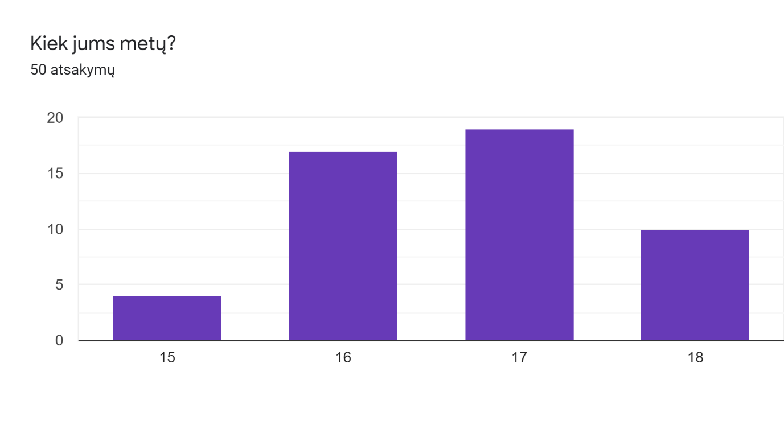
4
17
19
10
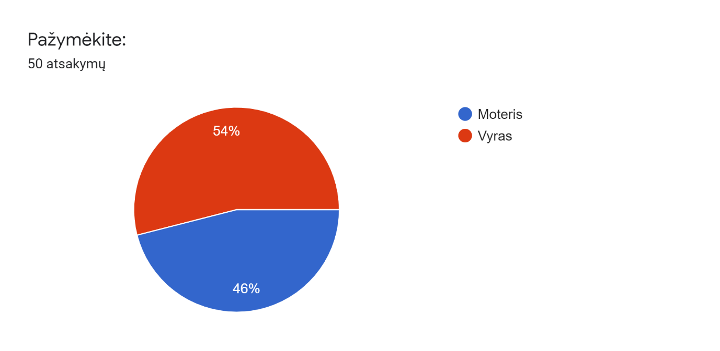
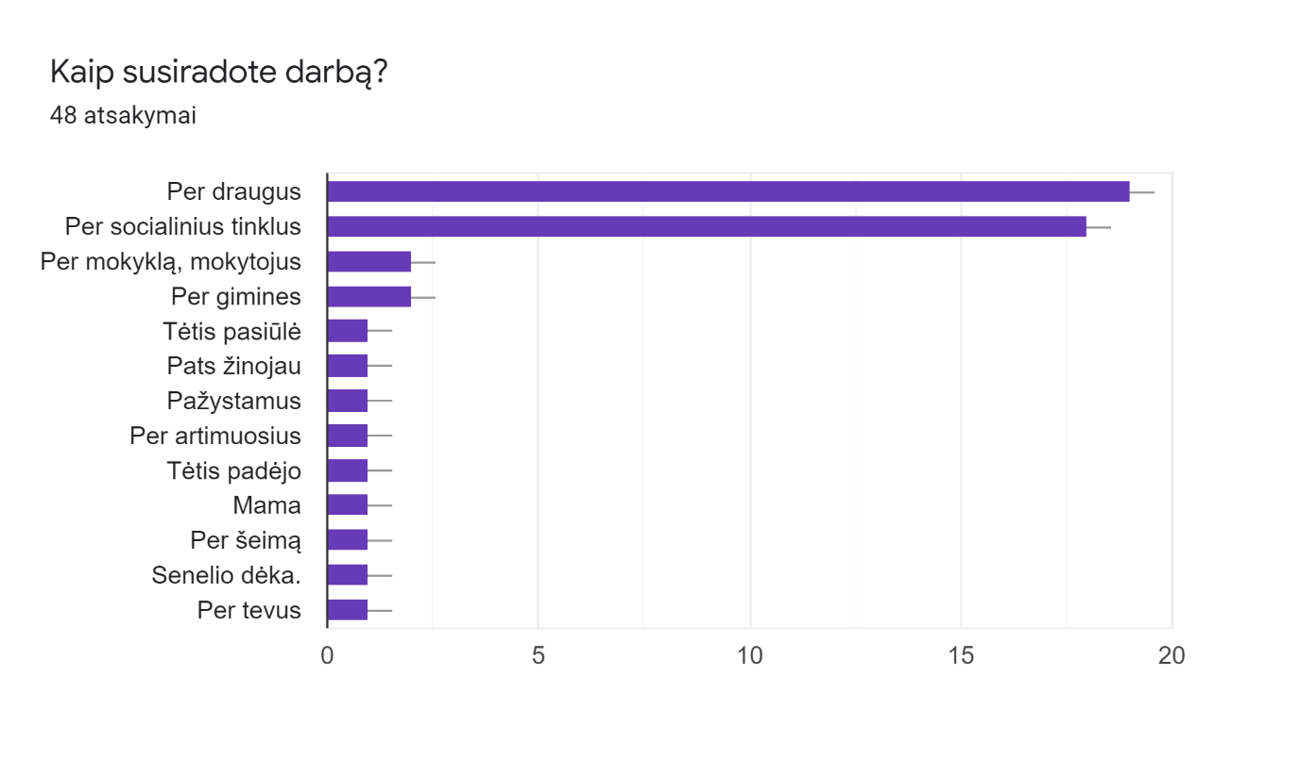
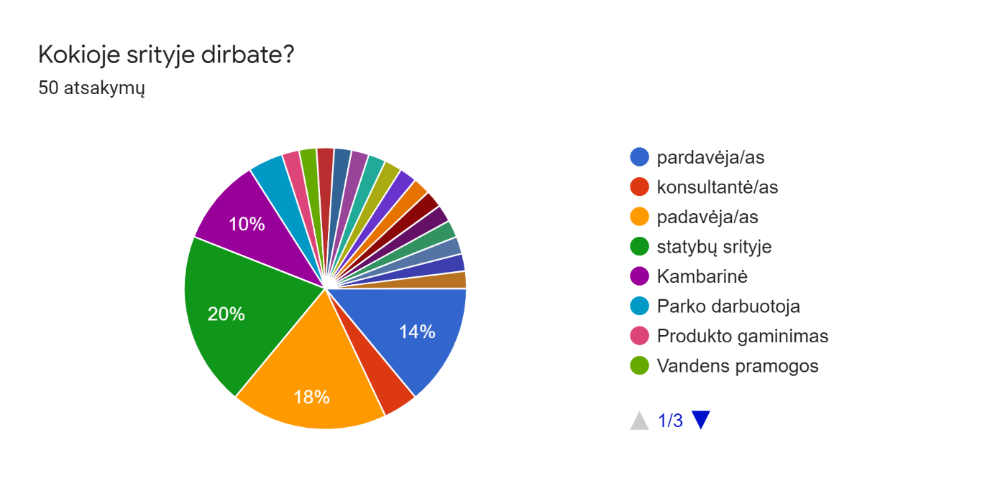
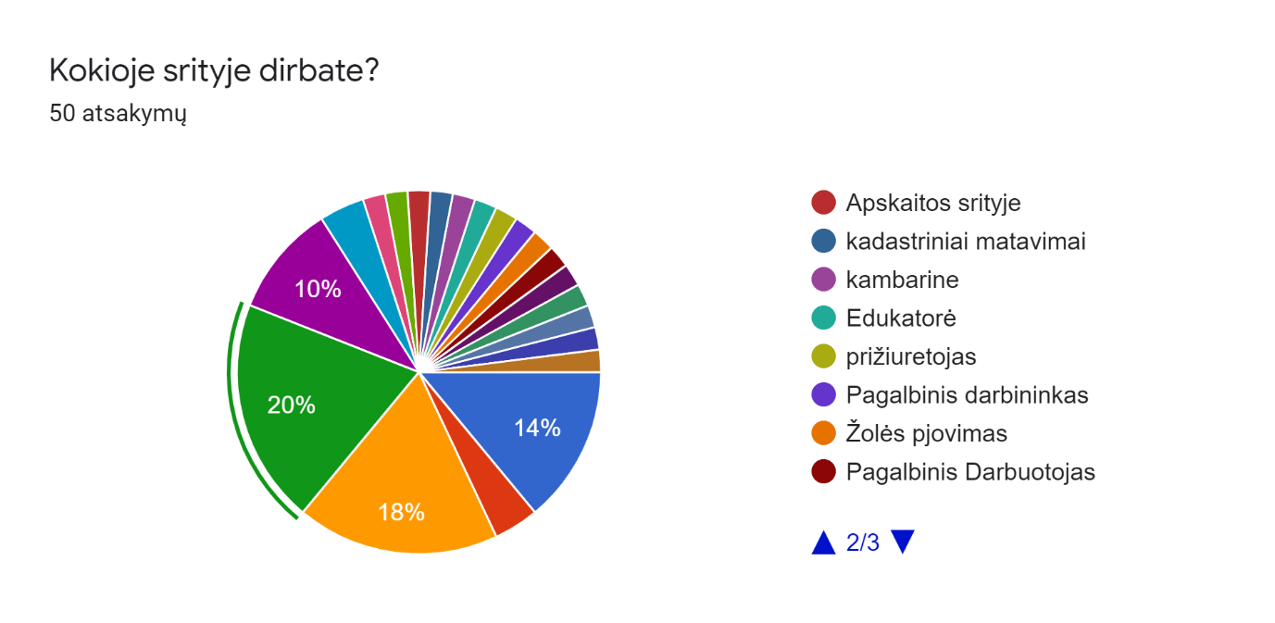
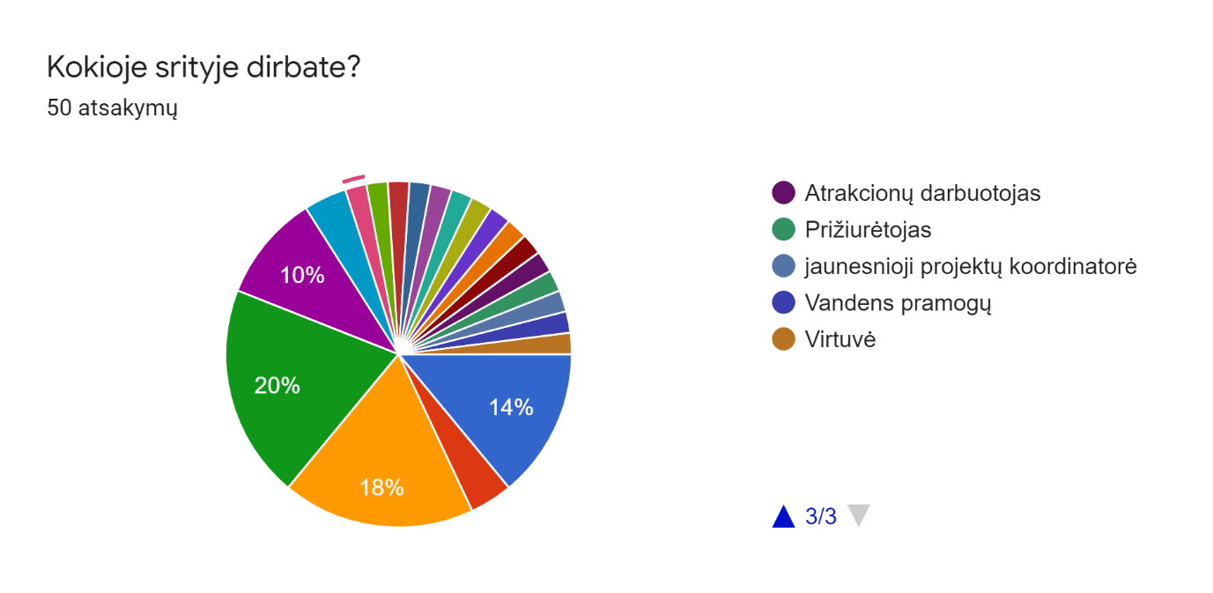
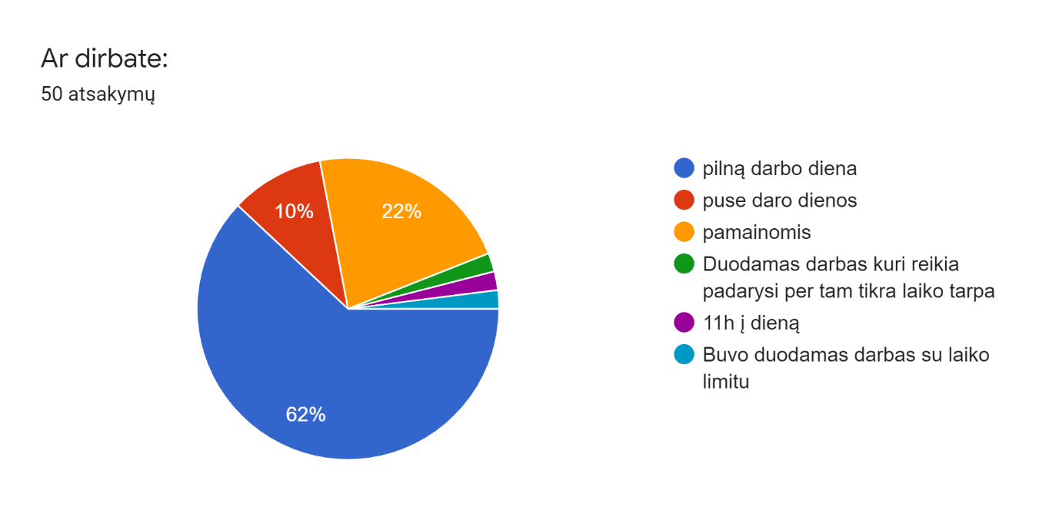
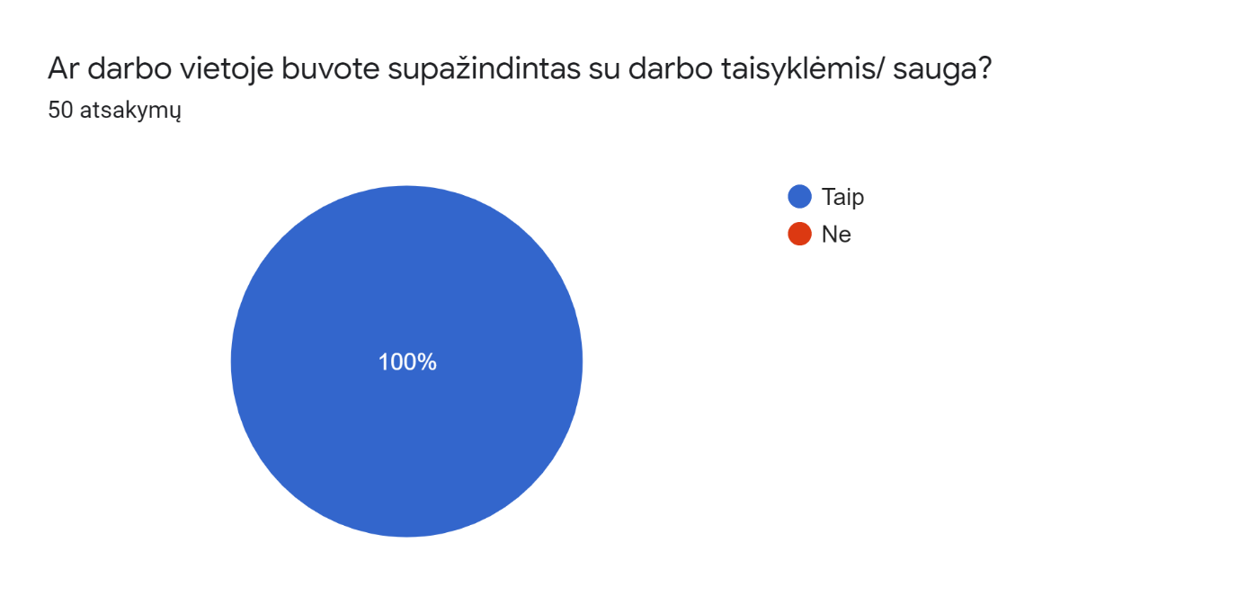
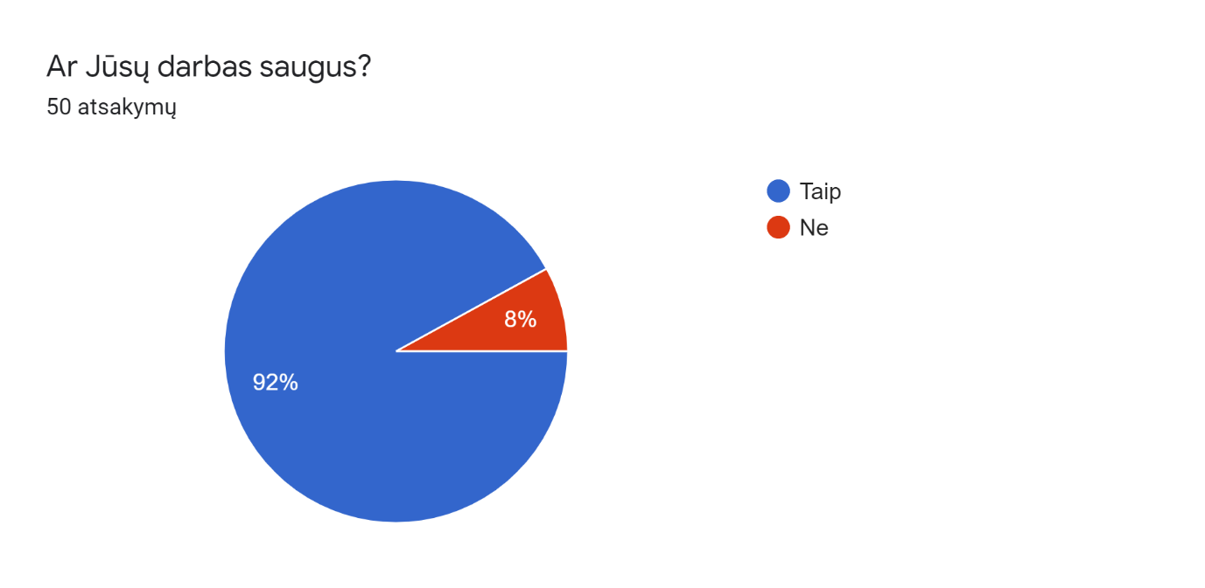
Jei pažymėjote „Ne“ parašykite savo pastabą:

Įrenginiai, galima susižeisti
Daug prietaisų nuo kurių galima nusideginti

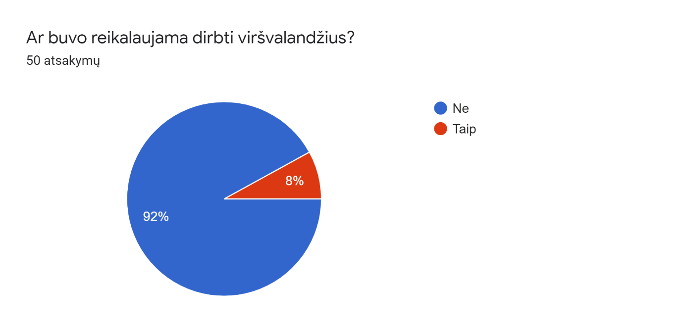
Jei pažymėjote „Taip“ įrašykite savo pastabą:

Daugiau valandų darbo, daugiau €
pasilikimas budeti
Vyko susirinkimai po mano darbo valandų.

Ar radote bendrą kalbą su vyresniais kolegomis? Kaip buvote priimtas į darbo kolektyvą?
- Beveik visi rado bendrą kalbą su kolegomis.

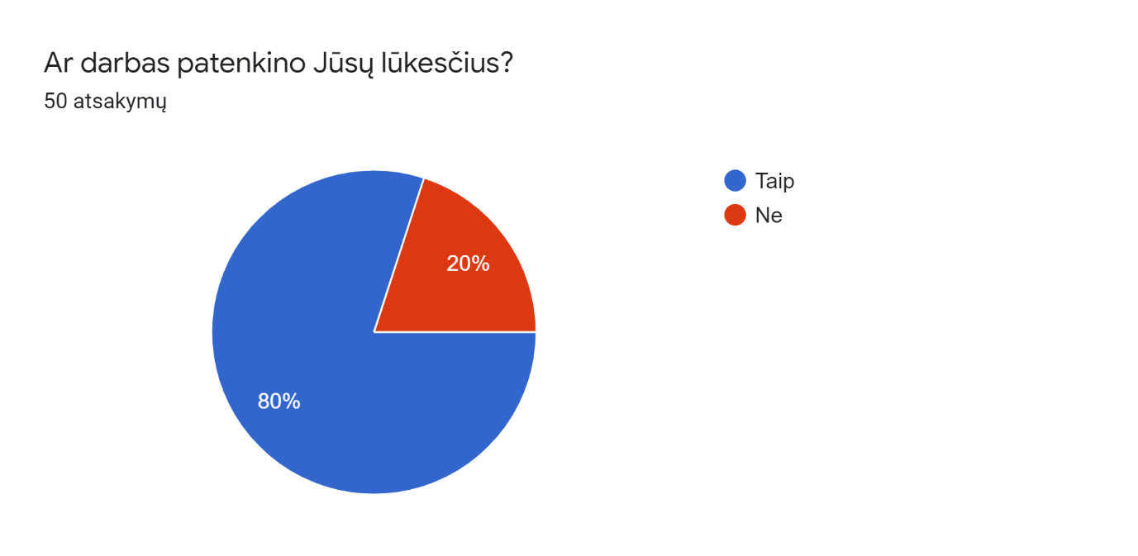

Kokių kompetencijų, naujų patirčių įgijote dirbdami šį darbą?
- Pastabumas
- Atsakingumas
- Savarankiškumas
- Komunikabilumas
- Darbas komandoje
- Padavėjo pagrindų

